Дифференциальная защита ошиновки 6-750 кВ
ЮНИТ-М500-ДЗО 05.01

Описание функций

Оглавление
Дифференциальная защита ошиновки 3
Цифровое выравнивание токов 3
Измерительные органы ДЗО 4
Дифференциальная токовая отсечка 5
Дифференциальный орган с торможением 6
Быстродействующий орган 6
Медленнодействующий орган 7
Орган блокировки при внешнем КЗ 7
Чувствительный токовый орган 8
Блокировка по второй гармонике дифференциального тока 8
Контроль цепей тока 9
Контроль цепей напряжения 11
Логика опробования 12
Логика очувствления 14
УРОВ 15
Внутренний УРОВ 15
Внешний УРОВ 16
Логика отключения 18
Логика запрета АПВ 19
Логика отключения 20
Логика отключения присоединений 21
Бланк уставок 23
Список аббревиатур и сокращений 26

Дифференциальная защита ошиновки
ДЗО является быстродействующей защитой с абсолютной селективностью и выполняет функцию основной токовой защиты ошиновки от всех видов КЗ.
Данное устройство ДЗО имеет трехфазное исполнение, т.е. терминал обрабатывает все три фазы с каждого присоединения. Ввод и вывод данной функции осуществляется либо посредством одного программного ключа «ДЗО», либо с использованием внешнего сигнала «Вывод ДЗО».
В устройстве предусмотрена настройка полярности ТТ присоединений. По умолчанию измерение токов выполняется в направлении к защищаемому объекту, то есть все ТТ считаются включёнными встречно друг к другу. Если для какого-либо присоединения фактическая полярность не совпадает с принятой по умолчанию, пользователь может скорректировать её двумя способами: либо изменением подключения вторичных токовых цепей, либо установкой программного ключа «Инверсия Bn» в положение «Введено».
Таблица 1 – Перечень параметров ТТ и ТН
Наименование уставки | Диапазон | Шаг | Значение по умолчанию
Параметры ТТ и ТН
Номинальный первичный ток ТТ В1, А | 1…12000 | 1 | 1000
Номинальный вторичный ток ТТ В1, А | 1…12000 | 1 | 1000
Учёт тока В1 | Введено/Выведено | - | Введено
Инверсия В1 | Введено/Выведено | - | Выведено
…
Номинальный первичный ток ТТ В4, А | 1…12000 | 1 | 1000
Номинальный вторичный ток ТТ В4, А | 1…12000 | 1 | 1000
Учёт тока В4 | Введено/Выведено | - | Введено
Инверсия В4 | Введено/Выведено | - | Выведено
Номинальное первичное линейное напряжение ТН, кВ | 0,22…1150 | 0,01 | 110
Номинальное вторичное линейное напряжение ТН, кВ | 100…400 | 0,01 | 100

Цифровое выравнивание токов
В устройстве реализовано цифровое выравнивание токов присоединений, что позволяет подключать защиту к цепям ТТ с различными коэффициентами трансформации без использования промежуточных преобразователей.
Фазные токи присоединений приводятся к общему базисному току по выражению:
, (1)
, (2)
, (3)
где – мгновенные значения выровненных фазных токов n-го присоединения, о.е.;
– мгновенные значения фазных первичных токов n-го присоединения, А.
– базисный ток, А;
Величина базисного тока задается уставкой «Базисный ток» В качестве базисного тока выбирается наибольший номинальный первичный ток ТТ из всех присоединений
, (4)
Использование тока присоединения при расчёте рабочих величин для ИО определяется положением программного переключателя «Учёт тока Bn». При положении «Введено» ток присоединения учитывается в расчётах рабочих величин ИО, а при положении «Выведено» – исключается из расчёта.

Измерительные органы ДЗО
Дифференциальная защита состоит из следующих измерительных органов:
- дифференциальная токовая отсечка (ДТО);
- дифференциальный орган с торможением (ДОТХ);
- быстродействующий орган (БДО);
- медленнодействующий орган (МДО);
- орган блокировки при внешних КЗ (БВКЗ);
- чувствительный токовый орган (ЧТО);
- орган блокировки по второй гармонике дифференциального тока;
- орган дифференциального тока для КЦТ
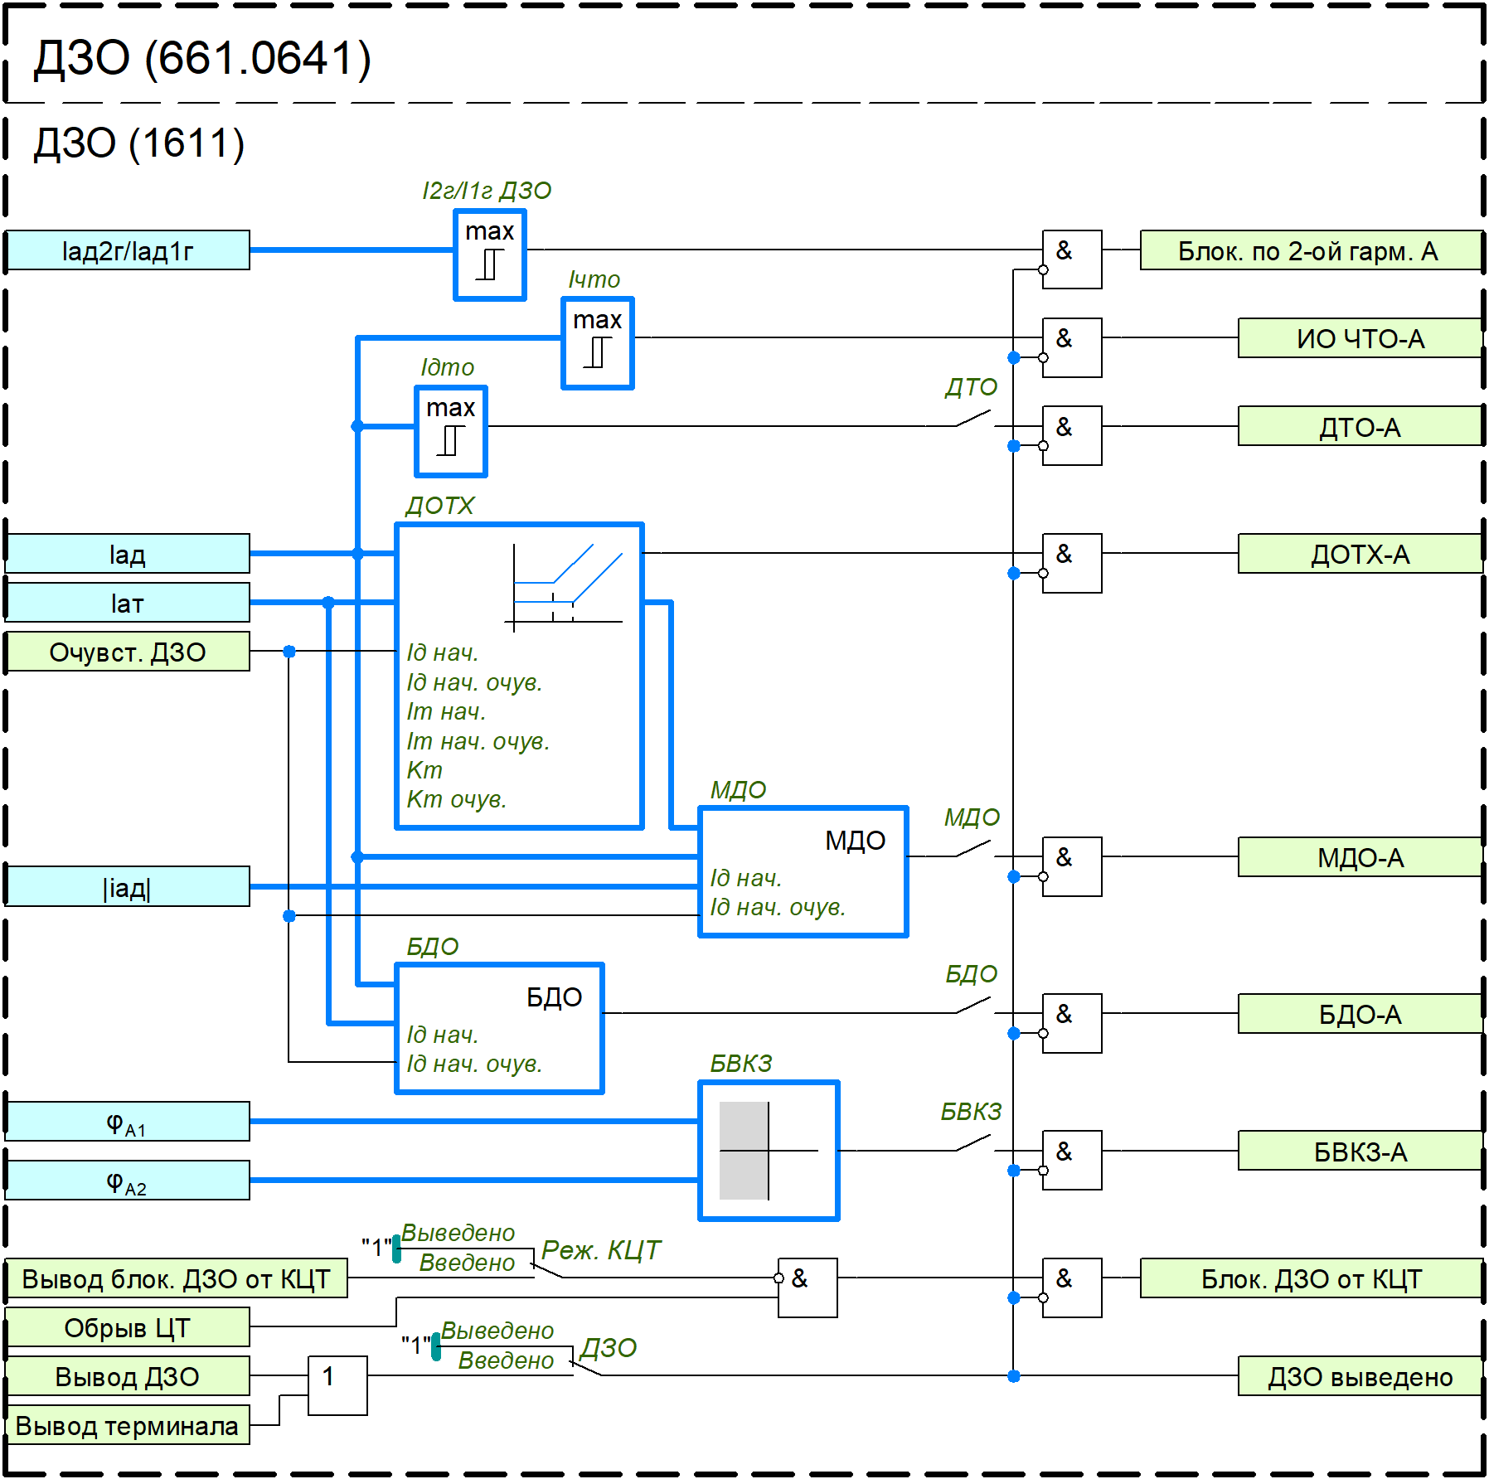
Рисунок 1 – Функциональный блок ИО ДЗО для фазы А

Дифференциальная токовая отсечка
ДТО предназначена для быстрого отключения защищаемого объекта при внутренних повреждениях, сопровождающихся большими токами. Ввод в работу данной функции для осуществляется с помощью программного ключа «ДТО».
Данный ИО выполнен без торможения и может быть заблокирован только при обнаружении неисправности в ЦТ. В качестве рабочей величины использует действующее значение первой гармоники дифференциального тока, которое определяется как модуль геометрической суммы первых гармоник токов присоединений, входящих в зону действия защиты
, (5)
, (6)
, (7)

где – действующие значения первых гармоник дифференциальных токов фаз A, B и C, о.е.;
– количество присоединений;
– вектора первых гармоник выровненных фазных токов n-го присоединения, о.е.
Ток срабатывания ДТО задается уставкой: «Iдто».

Дифференциальный орган с торможением
ДОТХ является основным измерительным органом и предназначен для отключения защищаемого объекта при всех видах внутренних повреждений.
В качестве рабочих величин данный ИО использует действующие значения дифференциального и тормозного токов первой гармоники. Действующее значение тормозного тока первой гармоники рассчитывается как полусумма модулей токов присоединений, входящих в зону действия защиты
, (8)
, (9)
, (10)
Тормозная характеристика дифференциальной защиты имеет два участка. Горизонтальный участок не зависит от тормозного тока и необходим для отстройки от небольших токов небаланса при протекании малых сквозных токов, которые не вызывают насыщение ТТ. Уровень срабатывания данного задается отдельной уставкой: «Iд нач.». Наклонный участок обеспечивает отстройку от токов небаланса при насыщении ТТ. Наклон характеристики определяется коэффициентом торможения, а точка начала наклона – значением начального тормозного тока. Эти параметры задаются отдельными уставками: «Kт» и «Iт нач.».
Рисунок 2 – Тормозная характеристика дифференциальной защиты

Быстродействующий орган
БДО предназначен для быстрого выявления внутренних повреждений до наступления насыщения ТТ. Ввод в работу данной функции осуществляется с помощью программного ключа «БДО».
Принцип действия органа основан на различии скорости нарастания дифференциального и тормозного токов при внутренних и внешних повреждениях. При внутреннем КЗ обеспечивается равный рост дифференциального и тормозного тока в промежутке правильной трансформации ТТ. При внешнем КЗ нарастание тормозного тока происходит раньше, тогда как рост дифференциального тока обусловлен насыщением ТТ.
В алгоритме БДО реализована логика выявления одновременного нарастания фронтов действующих значений дифференциального и тормозного токов. Сигнал срабатывания БДО формируется при наличии превышении дифференциального тока уставки срабатывания ДОТХ и нарастанием фронтов дифференциального и тормозного токов в пределах заданного времени.

Медленнодействующий орган
МДО предназначен для выявления внутренних повреждений, а также для распознавания перехода КЗ из внешнего во внутреннее, в том числе в условиях насыщения ТТ. Ввод в работу данной функции осуществляется с помощью программного ключа «МДО».
Принцип действия органа основан на контроле формы абсолютного (выпрямленного) мгновенного дифференциального тока. При внутреннем КЗ мгновенный дифференциальный ток изменяется два раза за период промышленной частоты, в то время как при внешнем замыкании с насыщением ТТ – один раз за период. МДО обеспечивает требование по быстродействию при переходе внешнего КЗ во внутреннее.
Выпрямленный мгновенный дифференциальный ток рассчитывается как модуль суммы мгновенных значений токов присоединений, входящих в зону действия защиты
, (11)
, (12)
, (13)
где – мгновенные значения дифференциальных токов фаз A, B и C, о.е.

Орган блокировки при внешнем КЗ
БВКЗ предназначена для выявления внешнего КЗ и обеспечения времени достоверного измерения тока на уровне 5 мс. Ввод в работу данной функции осуществляется с помощью программного ключа «БВКЗ».
Принцип действия органа основан на сравнении направлений токов присоединений. Для идентификации внешнего повреждения формируются два вектора: вектор тока повреждённого присоединения (), вектор тока, рассчитываемого как разность между дифференциальным током и током повреждения (), т.е. вектор суммы токов всех остальных присоединений.
В качестве вектора тока поврежденного присоединения выступает комплексное действующее значение основной гармоники тока того присоединения, в котором зафиксировано максимальное значение тока ().
, (14)
Выбор присоединения с максимальным током основана на сравнении мгновенных значений токов всех присоединений. В момент начала аварийного режима на выходе логики фиксируется комплексное действующее значение основной гармоники тока того присоединения, у которого на этот момент зафиксирован максимальный ток. Данное присоединение определяется как поврежденное и его номер сохраняется на всё время действия КЗ.
БВКЗ анализирует угол между двумя сформированными векторами. При внешнем КЗ угол между векторами превышает 90º. Данный признак используется как критерий для формирования сигнала блокировки.
а) | б)
Рисунок 3 – Характеристика срабатывания БВКЗ при:
а) внешнем КЗ; б) внутреннем КЗ
Действие БВКЗ блокируется в режиме опробования шин, поскольку в данном режиме контролируется ток только одного присоединения, что исключает возможность корректного сравнения направлений векторов.

Чувствительный токовый орган
В устройстве предусмотрено два подхода для надежного отключения выключателей присоединений при работе ДЗО, в том числе в режимах АПВ шин и опробования. Такие режимы могут сопровождаться пониженным уровнем токов КЗ, в результате чего чувствительность измерительных органов может быть недостаточной. Первый подход подразумевает применение ЧТО. Второй подход заключается в очувствлении уставок тормозной характеристики, которые используются в ДОТХ, БДО и МДО.
ЧТО выполнен в виде реле тока, включенного на дифференциальный ток. Ток срабатывания ЧТО задается отдельной уставкой: «Iчто».
Очувствление представляет собой автоматическую смену величины начального тока срабатывания тормозной характеристики на более чувствительную уставку. Параметры тормозной характеристики в режиме очувствления задаются отдельными уставками. Подробное описание алгоритма очувствления приведен в разделе «Логика очувствления».

Блокировка по второй гармонике дифференциального тока
Для предотвращения срабатывания ИО ДЗО (за исключением ДТО) при БНТ, возникающих при включении присоединения с силовым трансформатором, используется блокировка по второй гармонике дифференциального тока. Влияние второй гармоники, возникающей при БНТ, на работу ИО ДЗО проявляется только в условиях опробования по схеме с «открытым плечом».
ИО блокировки выполнен в виде реле тока, реагирующее на отношение дифференциального тока второй гармоники к дифференциальному току первой гармоники. Величина срабатывания задается отдельной уставкой: «I2г/I1г ДЗО».
При срабатывании ИО ДЗО сигнал на отключение сформируется по истечению выдержки времени «Т ДЗО».
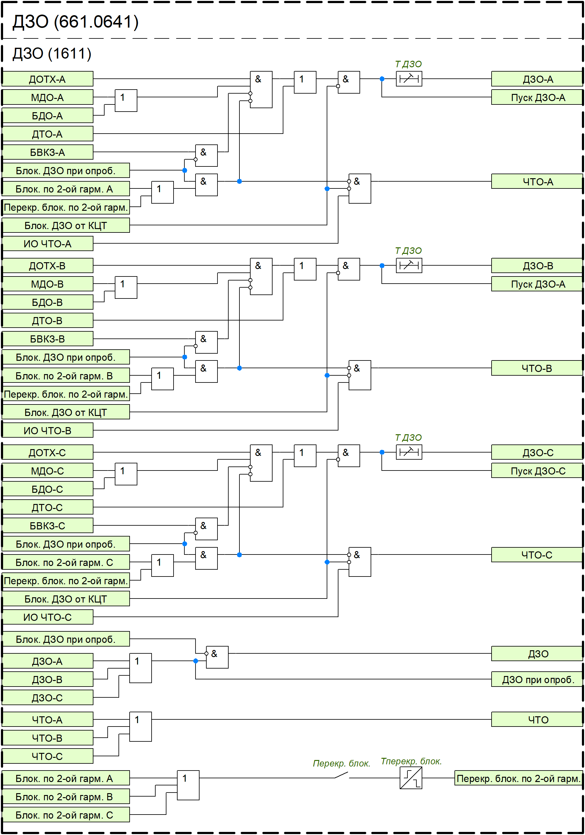
Рисунок 4 – Функциональный блок ДЗО

Контроль цепей тока
В устройстве реализован контроль исправности токовых цепей для исключения ложного срабатывания ДЗО вследствие нарушения баланса токов в дифференциальной цепи при обрыве, замыканий и т.д.
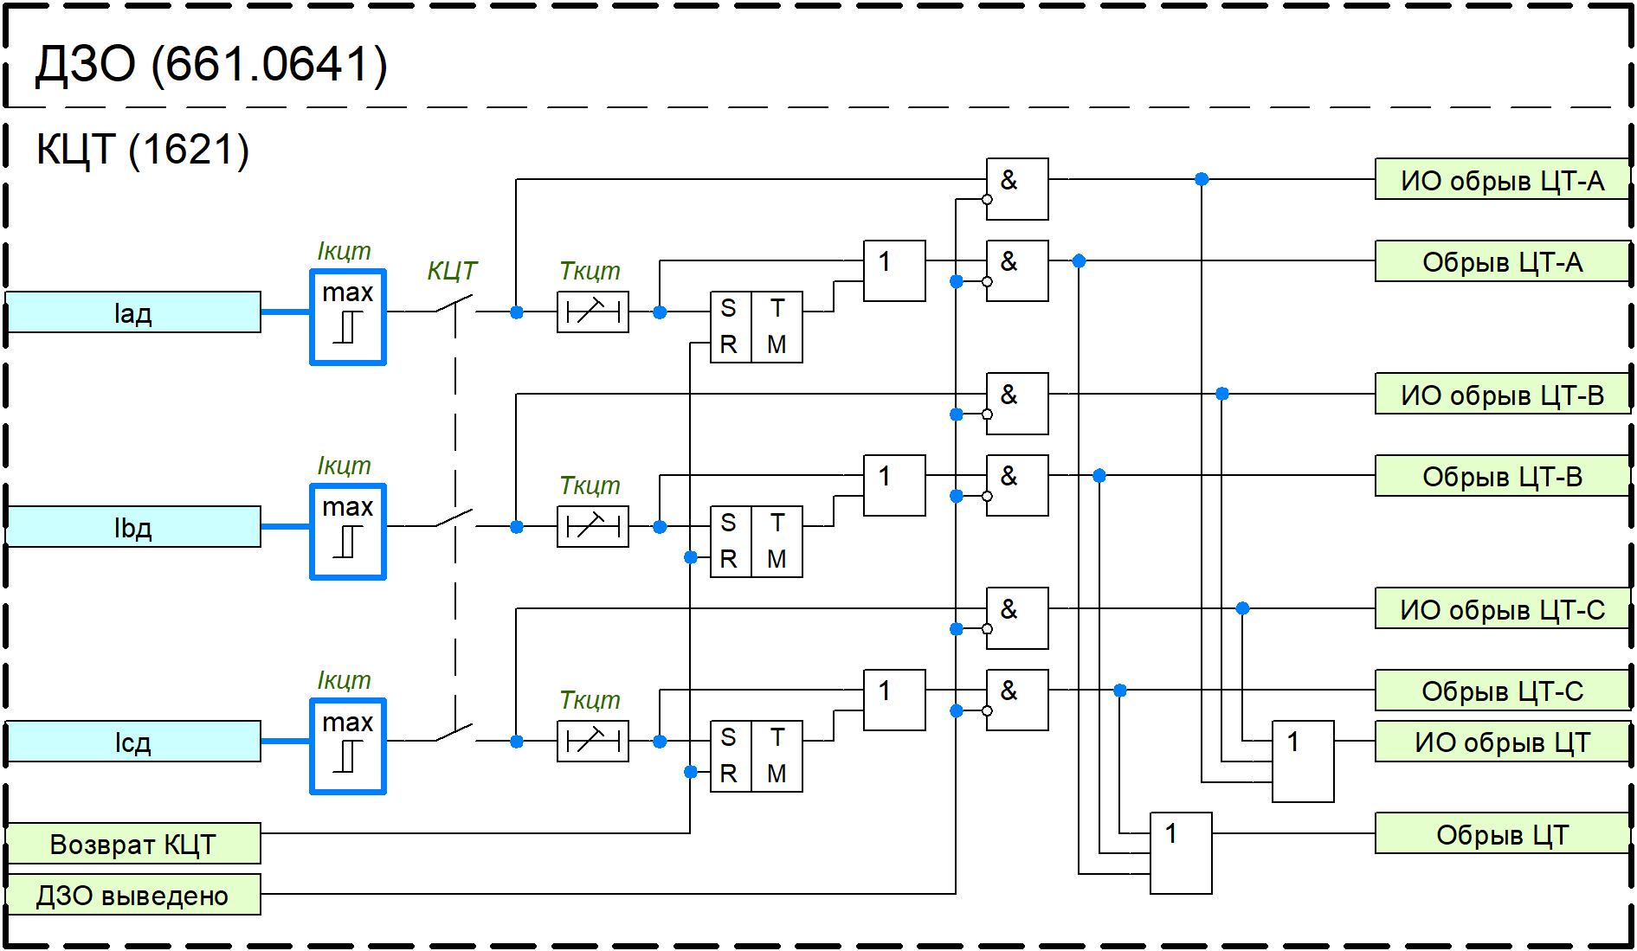
Рисунок 5 – Функциональный блок КЦТ
Ввод и вывод контроля исправности токовых цепей осуществляется программным ключом «КЦТ».
Для выявления неисправности токовых цепей предусмотрен измерительный орган, реагирующий на дифференциальный ток. Ток срабатывания КЦТ задается отдельной уставкой «Iкцт».
При обнаружении небаланса в токовых цепях измерительный орган с выдержкой времени «Ткцт» действует на сигнализацию, а также на блокировку ДЗО. Блокировка ДЗО от КЦТ осуществляется при введенном программном ключе «Реж. КЦТ».
Сброс блокировки выполняется внешним сигналом «Возврат КЦТ». Оперативный вывод блокировки ДЗО при неисправностях в токовых цепях осуществляется внешним сигналом «Вывод блок. ДЗО от КЦТ».
Таблица 2 – Перечень уставок функции ДЗО
Наименование уставки | Диапазон | Шаг | Значение по умолчанию
ДЗО
Базисный ток | 1…10000 | 1 | 1000
ДЗО | Введено/Выведено | - | Введено
ДТО | Введено/Выведено | - | Введено
БДО | Введено/Выведено | - | Введено
МДО | Введено/Выведено | - | Введено
БВКЗ | Введено/Выведено | - | Введено
Iдто | 1…30 | 0,01 | 6
Iд нач. | 0,1…2 | 0,01 | 0,4
Iд нач. очув. | 0,1…2 | 0,01 | 0,4
Iт нач. | 0,1…2 | 0,01 | 0,4
Iт нач. очув. | 0,1…2 | 0,01 | 0,4
Kт | 0,2…1,5 | 0,01 | 0,5
Kт очув. | 0,2…1,5 | 0,01 | 0,5
Iчто | 0,1…2 | 0,01 | 0,2
I2г/I1г ДЗО | 0,05…1 | 0,01 | 0,15
I БВКЗ | 1…10 | 0,01 | 1
Т ДЗО | 0…300 с | 0,01 с | 0 с
Перекр. блок. | Введено/Выведено | - | Введено
Тперекр. блок. | 0…300 с | 0,01 с | 0,02 с
КЦТ
Реж. КЦТ | Введено/Выведено | - | Введено
КЦТ | Введено/Выведено | - | Введено
Iкцт | 0,1…3,0 | 0,01 | 0,2
Tкцт | 0…300 с | 0,01 с | 8 с

Контроль цепей напряжения
Логика контроля цепей напряжения предназначена:
- для диагностики неисправности во вторичных цепях ТН;
- для контроля отсутствия напряжения на СШ для ввода очувствления ДЗО при опробовании;
- для контроля наличия напряжения на СШ для сброса автоматического очувствления ДЗО при успешном АПВ шин;
- для запрета АПВ при наличии напряжения на СШ (при неполнофазном или полнофазном отказе выключателя питающего присоединения).
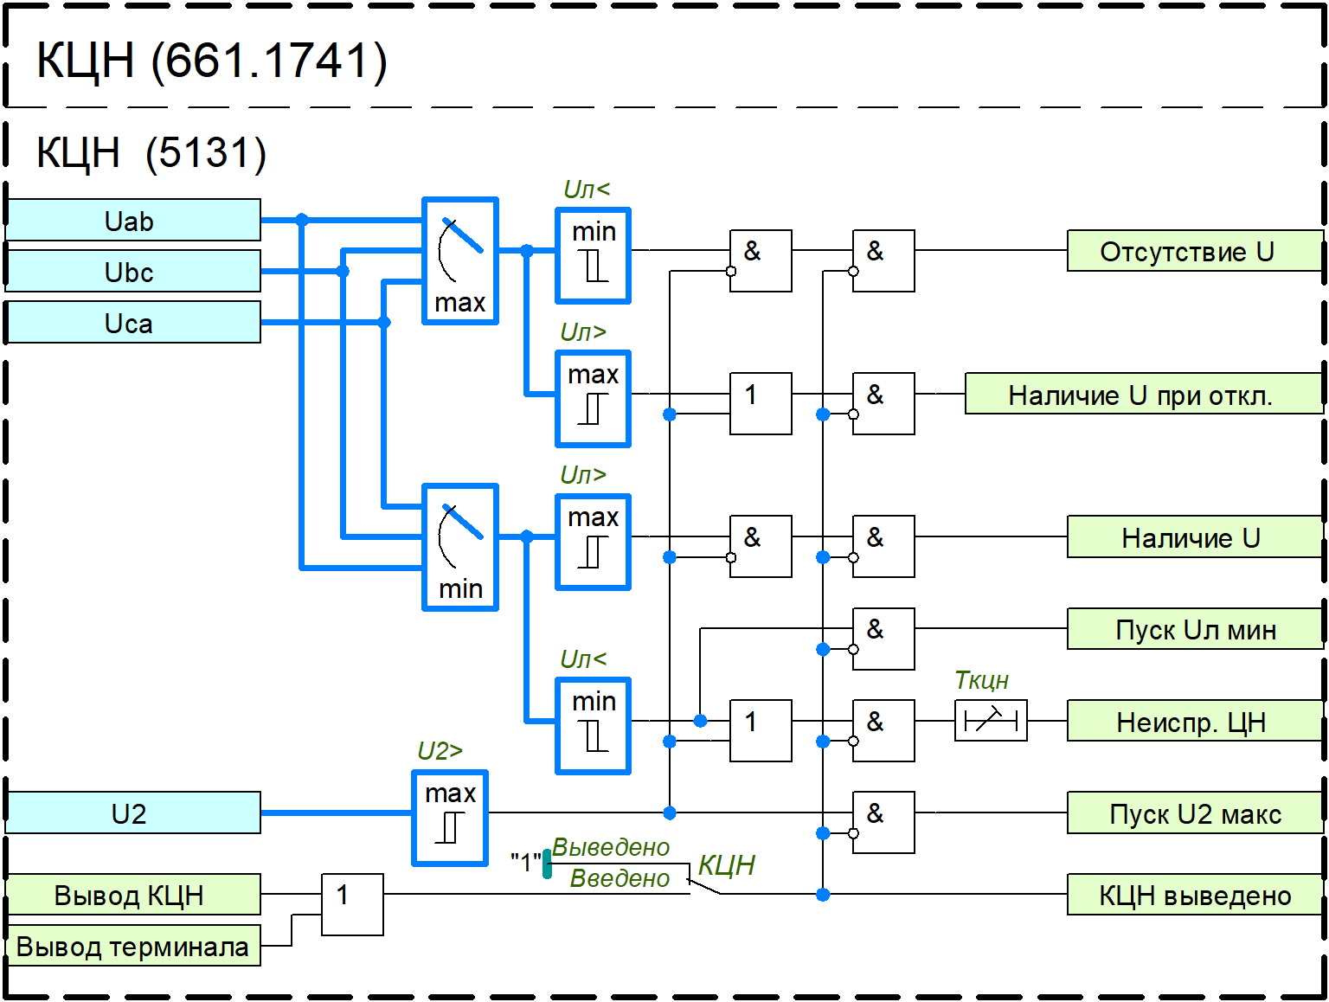
Рисунок 6 – Функциональный блок КЦН
Ввод в работу контроля исправности цепей напряжения на СШ осуществляется программным ключом: «КЦН».
При снижении значения хотя бы одного линейного напряжения ниже уставки «ИО отсутствия U», либо при срабатыванием ИО наличия напряжения ОП «ИО наличия ОП U», через выдержку времени «Ткцн» формируется сигнал «Неиспр. ЦН». Данный сигнал свидетельствует о наличии неисправности цепей напряжения ТН на СШ.
Сигнал «Отсутствие U» формируется, если значения всех линейных напряжений опускается ниже уставки «ИО отсутствия U» и одновременно отсутствует срабатывание ИО наличия напряжения ОП. Данный сигнал свидетельствует об отсутствии напряжения и переходного режима на СШ.
Сигнал «Наличие U при откл.» формируется, если значение хотя бы одного линейного напряжения превысят уставку «ИО наличия U», либо при срабатывании ИО наличия напряжения ОП («ИО наличия ОП U»). Данный сигнал свидетельствует о наличии напряжения на отключенной СШ и используется в логике запрета АПВ для факта наличия неполнофазного (полнофазного) отказа выключателя.
Сигнал «Наличие U» формируется, если значения всех линейных напряжений превысят уставку «ИО наличия U» и одновременно отсутствует срабатывание ИО наличия напряжения ОП. Данный сигнал предназначен для сброса автоматического очувствления после успешного АПВ первого присоединения и свидетельствует о нормальном режиме работы и отсутствии переходного режима на СШ.
Таблица 3 – Перечень уставок функции КЦН
Наименование уставки | Диапазон | Шаг | Значение по умолчанию
КЦН
КЦН | Введено/Выведено | - | Введено
ИО отсутствия U (Uл<) | 0,01…1,2 Uном | 0,01 Uном | 0,6 Uном
ИО наличия U (Uл>) | 0,01…1,2 Uном | 0,01 Uном | 0,8 Uном
ИО наличия U ОП (U2>) | 0,01…1,2 Uном | 0,01 Uном | 0,1 Uном
Т срабатывания КЦН | 0…300 с | 0,01 с | 6 с

Логика опробования
Логика опробования предназначена для работы ДЗО при оперативном опробовании выключателей присоединений по схеме с «открытым» или «закрытым» плечом. При неуспешном опробовании отключается только опробуемый выключатель, остальные выключатели остаются в работе.
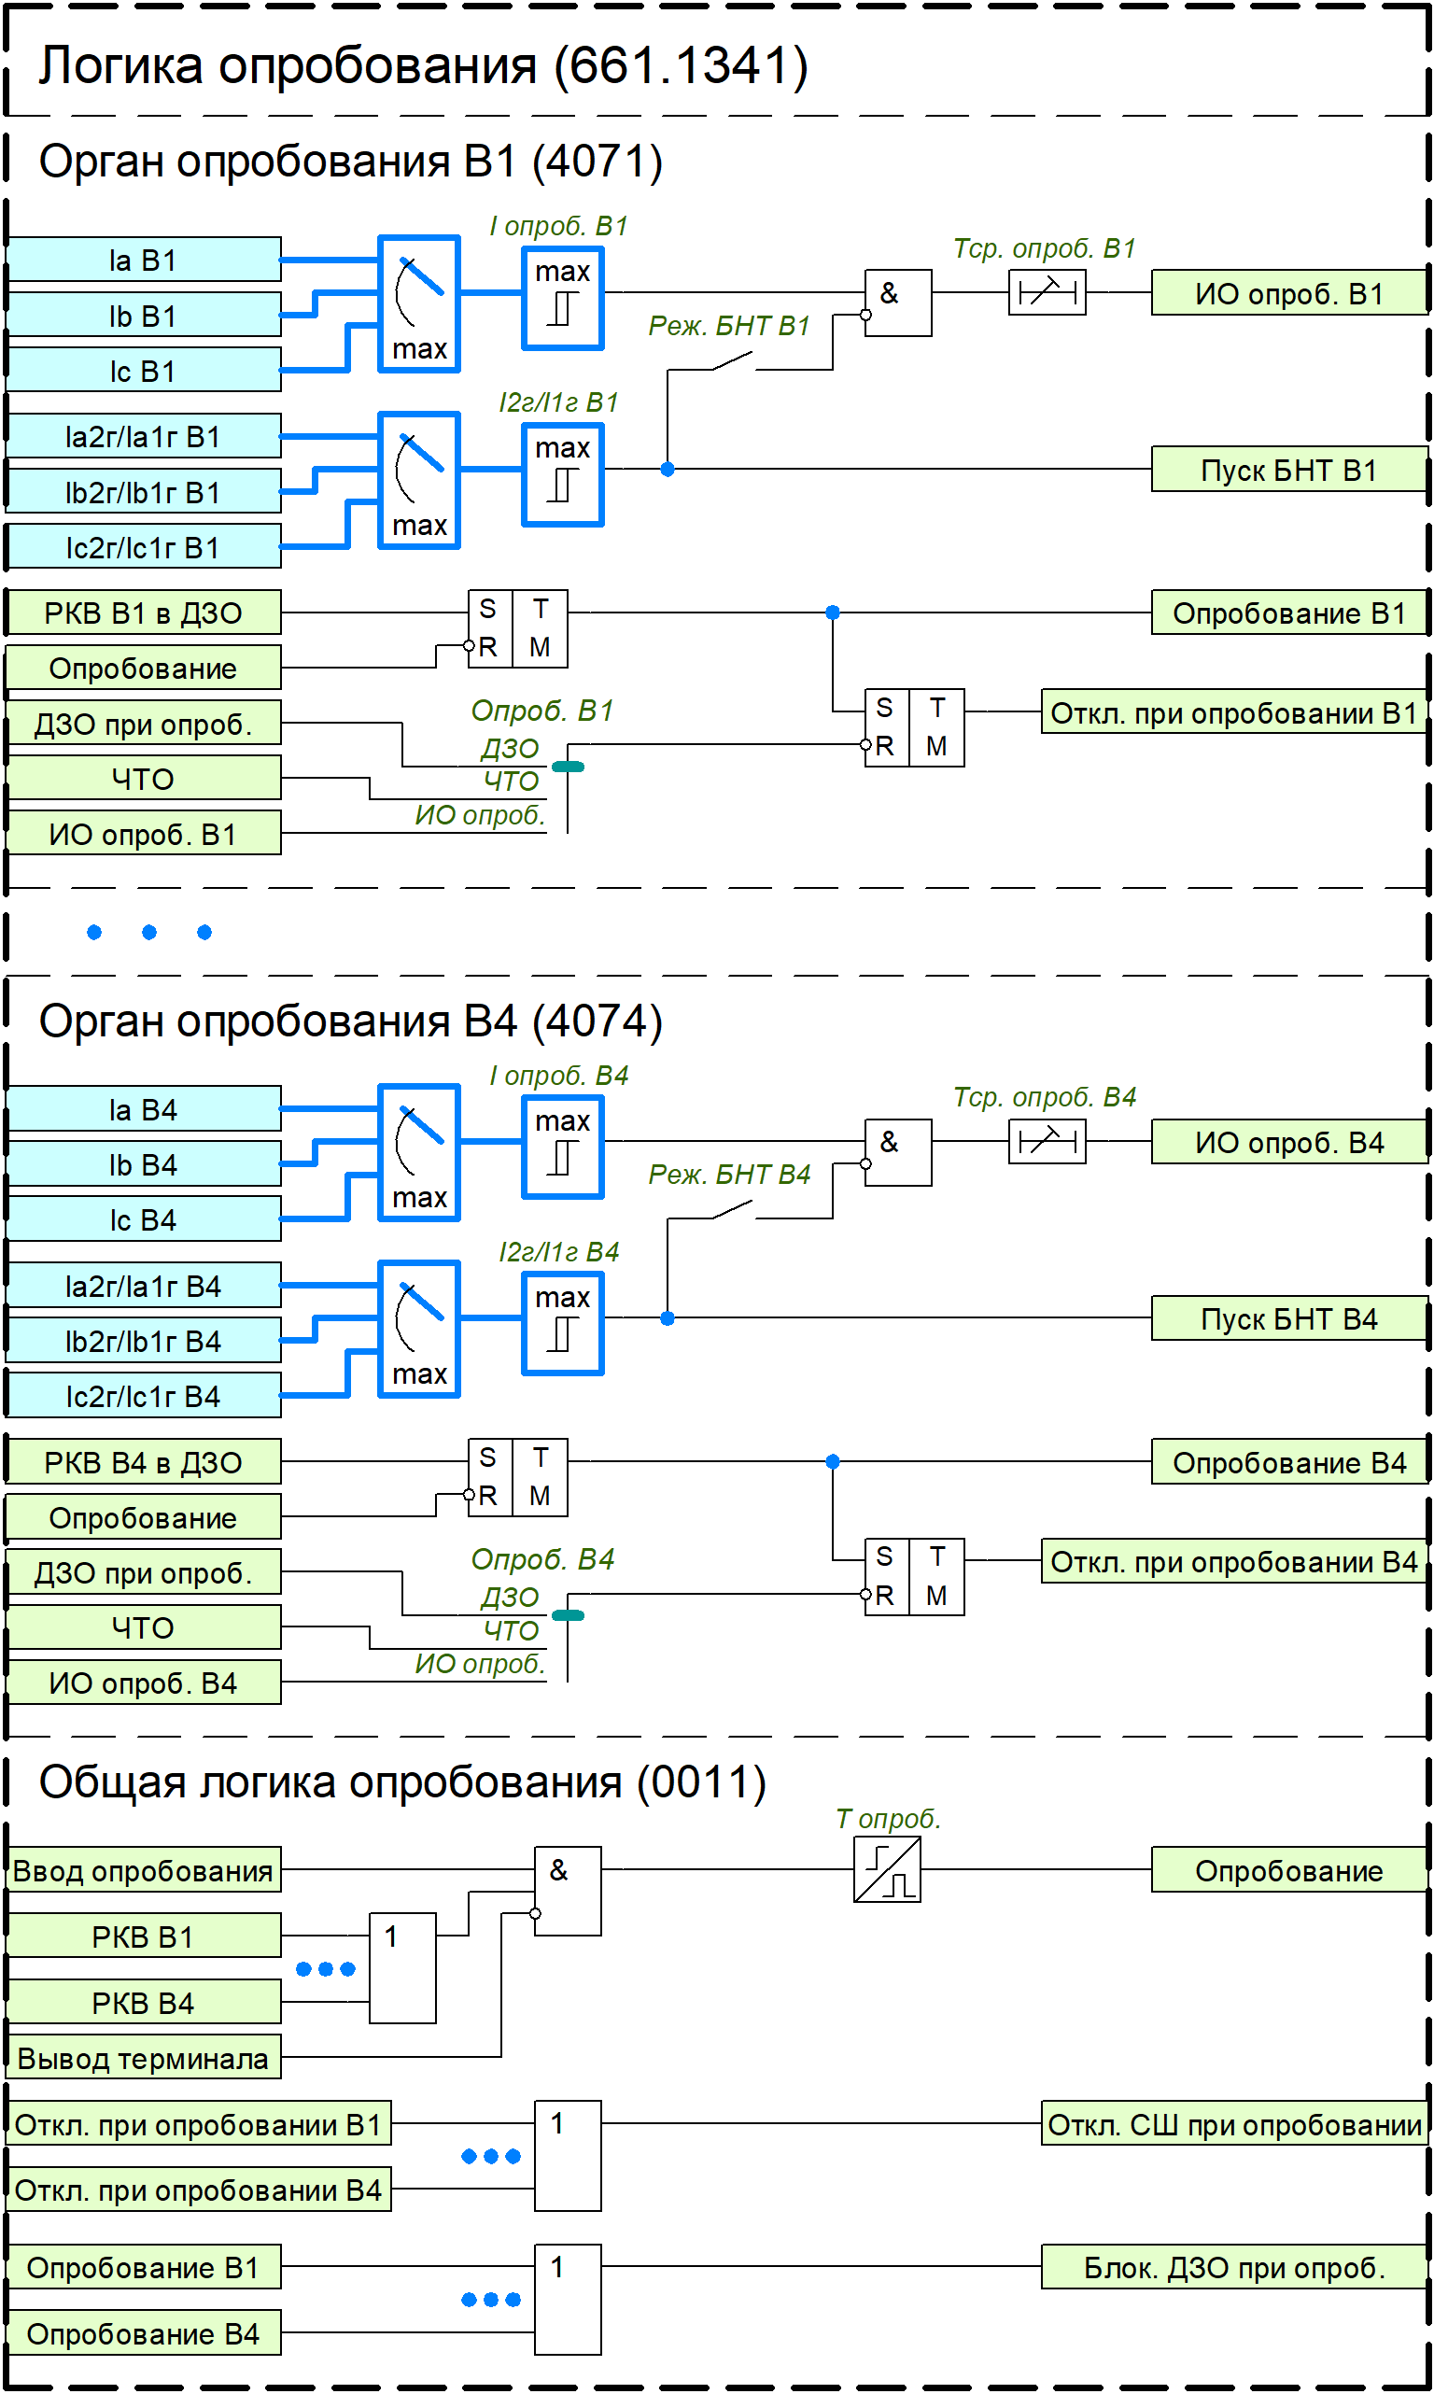
Рисунок 7 – Функциональный блок логики опробования
Переход в режим опробования осуществляется при наличии разрешающего сигнала «Ввод опробования». Запуск опробования выполняется при поступлении команды РКВ от выключателя любого присоединения. Продолжительность опробования определяется уставкой выдержки времени «Т опроб».
С помощью программного переключателя «Опроб Вn» задается условие для отключения опробуемого выключателя по срабатыванию одного из следующих органов: ДЗО, ЧТО или индивидуального ИО по току опробуемого присоединения с блокировкой по второй гармонике.
Ток срабатывания индивидуального ИО задается с помощью уставки «I опроб. Вn». Блокировка по второй гармонике необходима для предотвращения ложных срабатываний ИО при БНТ трансформатора. Для ввода блокировки предусмотрен программный ключ «БНТ Вn». Уровень срабатывания блокировки задается с помощью уставки «I2г/ I1г Вn». Срабатывание ИО осуществляется по завершении выдержки времени «Тср. опроб. Bn».
Для обеспечения отключения только опробуемого выключателя, без отключения всей СШ, предусмотрен сигнал блокировки ДЗО: «Блок. ДЗО при опроб.». Время действия блокировки соответствует продолжительности опробования.
Таблица 4 – Перечень уставок функции опробования
Наименование уставки | Диапазон | Шаг | Значение по умолчанию
Логика опробования
Т опроб | 0…300 с | 0,01 с | 0,2 с
Орган опробования В1
Опроб. В1 | 0 – ДЗО  1 – ЧТО  2 – ИО опроб. | - | ИО опроб.
I опроб. В1 | 0,01…30 Iном В1 | 0,01 Iном В1 | 1 Iном В1
БНТ В1 | Введено/Выведено | - | Введено
I2г/ I1г В1 | 0,05…1 | 0,01 | 0,15
Тср. опроб. В1 | 0…300 с | 0,01 с | 0 с
…
Орган опробования В4
Опроб. В4 | (см. Опробование В1) | - | ИО опроб.
I опроб. В4 | 0,01…30 Iном В4 | 0,01 Iном В4 | 1 Iном В4
БНТ В4 | Введено/Выведено | - | Введено
I2г/ I1г В4 | 0,05…1 | 0,01 | 0,15
Тср. опроб. В4 | 0…300 с | 0,01 с | 0 с

Логика очувствления
В устройстве предусмотрено два режима очувствления ДЗО: оперативный и автоматический. Оперативный режим вводится наличием внешнего сигнала «Оперативный ввод очувствления» и применяется для обеспечения требуемой чувствительности ДЗО при выводе в ремонт мощных присоединений. Автоматический режим вводится наличием внешнего сигнала «Нормальный режим очувствления» или от программного ключа «Очувст.» и предназначен для повышения надежности отключения выключателей присоединений при работе ДЗО, в том числе при АПВ шин и при опробовании.
Режим очувствления, вводимый срабатыванием ДЗО, сохраняется на всё время отключения СШ. При наличии сигнала «Фикс. откл. СШ» режим очувствления удерживается до момента возможного повторного включения СШ при АПВ. Сброс очувствления до повторного включения осуществляется при наличии сигнала «Работа АПВ».
Переход в режим очувствления при опробовании осуществляется при отсутствии напряжения на СШ. Очувствление в данном случае сохраняется на всё время опробования.
При АПВ шин режим очувствления вводится на время включения выключателя и последующего отключения в случае неуспешного АПВ. Для исключения излишнего очувствления при постепенном включении всех выключателей предусмотрена возможность вывода режима очувствления при успешном АПВ по истечению выдержки времени, задаваемой уставкой «Точ. АПВ». Вывод режима осуществляется программным ключом «Вывод очув. при успеш. АПВ».
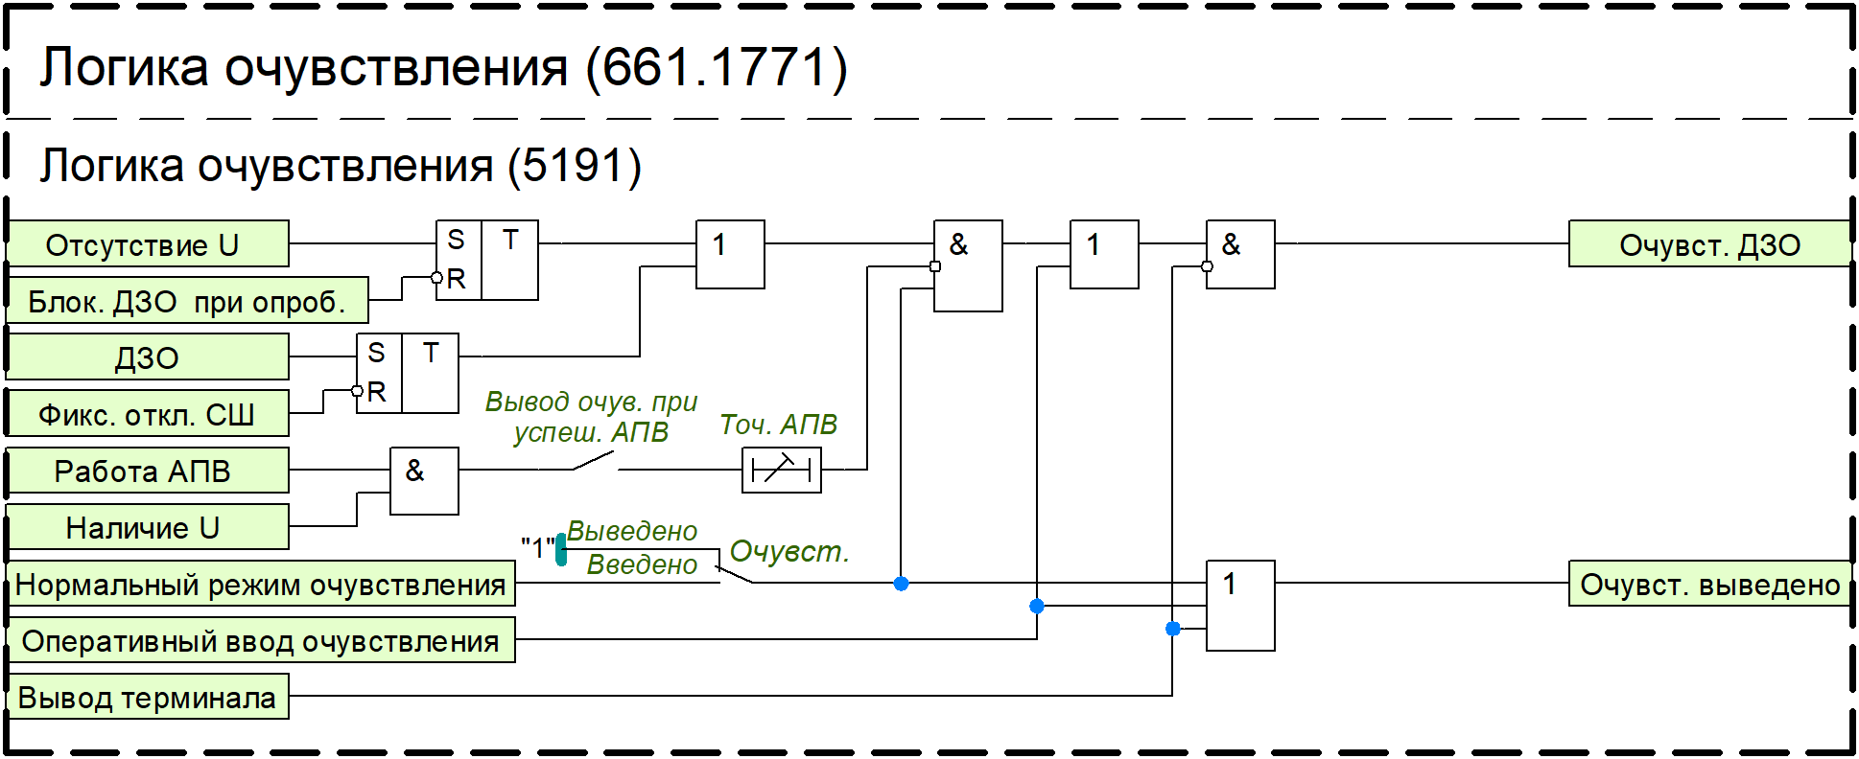
Рисунок 8 – Функциональный блок логики очувствления
Таблица 5 – Перечень уставок функции логики очувствления
Наименование уставки | Диапазон | Шаг | Значение по умолчанию
Логика очувствления
Очувст. | Введено/Выведено | - | Выведено
Т оч. АПВ | 0…300 с | 0,01 с | 0,05 с
Вывод очув. при успеш. АПВ | Введено/Выведено | - | Выведено

УРОВ
Функция УРОВ предназначена для быстрого и селективного отделения от энергосистемы поврежденного присоединения с отказавшим выключателем в аварийных ситуациях путем отключения смежных выключателей, и с возможностью предварительного повторного действия на отключение отказавшего выключателя.
Логика работы устройства обеспечивает возможность реализации индивидуального УРОВ присоединения как в составе терминала ДЗО (внутренний УРОВ), так и в составе терминалов защит и АУВ присоединений (внешний или распределенный УРОВ). Выбор режима работы УРОВ осуществляется с помощью программного переключателя «Режим УРОВ Вn». При установленном положении «Внеш.» используется схема внешнего УРОВ, реализованная в терминалах защит и АУВ присоединений. При положении «Внут.» используется схема внутреннего УРОВ, реализованная в терминале ДЗО.

Внутренний УРОВ
Внутренний УРОВ обеспечивает действие как на собственный выключатель («на себя»), так и на смежные выключатели. Действие на смежные выключатели включает в себя:
- отключение смежных выключателей через защиты смежных присоединений;
- останов ВЧ-передатчика защиты;
- пуск аварийной команды ТО на противоположную сторону ЛЭП;
- запрет АПВ выключателей.
Пуск УРОВ осуществляется при срабатывании внутренних защит на отключение («Отключение Bn»), при наличии сигнала пуска УРОВ от внешних защит («Пуск УРОВ Вn») или сигнала пуска УРОВ НН («Пуск УРОВ НН Bn»).
Для подтверждения пуска УРОВ при КЗ предусмотрен контроль наличия тока через выключатель. Контроль осуществляется с помощью ИО, ток срабатывания которого задается уставкой «I УРОВ Вn».
Для обеспечения надежного пуска УРОВ при кратковременном пропадании сигналов пуска до полного обесточивания отказавшего выключателя предусмотрен подхват от ИО УРОВ.
Сигнал «Пуск УРОВ НН Вn» предусмотрен для пуска УРОВ от защит, срабатывание которых не сопровождается увеличением тока или сопровождается протеканием малых токов КЗ, недостаточных для срабатывания токовых ИО УРОВ. Например, при пуске УРОВ от УРОВ НН при КЗ на стороне НН (авто)трансформатора за токоограничивающим реактором или при пуске УРОВ от газовой защиты при малой нагрузке или ее отсутствии. Данный пуск осуществляется с контролем положения выключателя. Фиксация включенного положения выключателя осуществляется по инверсному сигналу «РПО Вn».
В устройстве предусмотрена возможность реализации двух принципов выполнения внутреннего УРОВ:
- с автоматической проверкой исправности выключателя;
- с дублированным пуском;
Для реализации принципа УРОВ с дублированным пуском необходимо задать следующие значения уставок: «Контр. РПВ Вn = Введено», «УРОВ Вn на себя = Выведено». В этом случае УРОВ действует только на отключение смежных выключателей с дополнительным контролем положения «своего» выключателя. Контроль осуществляется по сигналу от РПВ.
Для реализации принципа УРОВ с автоматической проверкой исправности выключателя необходимо задать следующие значения уставок: «Контр. РПВ Вn = Выведено», «УРОВ Вn на себя = Введено». В это режиме УРОВ действует на отключение «своего» выключателя при наличии пусковых условий в течение выдержки времени «Тср. УРОВ Вn на себя». Повторное отключение позволяет исключить ложное срабатывание УРОВ на смежные выключатели за счет возврата ИО УРОВ после отключения выключателя. Действие УРОВ «на себя» может быть выполнено с контролем по тока при введенном программном ключе «Контр. по I УРОВ Вn на себя».

Внешний УРОВ
Логика внешнего УРОВ предусматривает возможность приема сигналов срабатывания УРОВ от терминалов защит и АУВ присоединений. Для этого используется внешний сигнал «Ср. УРОВ Вn».
С целью повышения надёжности работы и исключения ложных срабатываний реализован токовый контроль, осуществляемый с помощью ИО внутренних УРОВ.
Ввод и вывод функции УРОВ осуществляется либо программным переключателем «Режим УРОВ Вn», либо посредством сигналов «Ремонт Вn» или «Вывод УРОВ Вn».
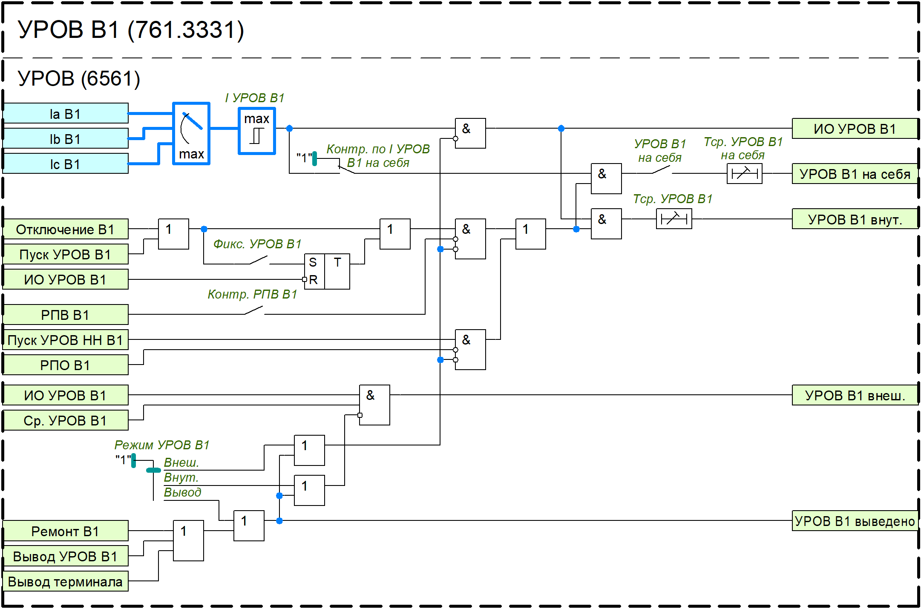
Рисунок 9 – Функциональный блок УРОВ первого присоединения
Сигнал срабатывания УРОВ СШ формируется при срабатывании одного из внутренних УРОВ присоединений с учетом текущей фиксации присоединения с отказавшим выключателем или при наличии сигналов срабатывания внешнего централизованного УРОВ («Центр. УРОВ»).
При длительном наличии сигналов пуска и срабатывания УРОВ более выдержки времени «Тнеиспр. УРОВ» формируется сигнал неисправности цепи УРОВ.
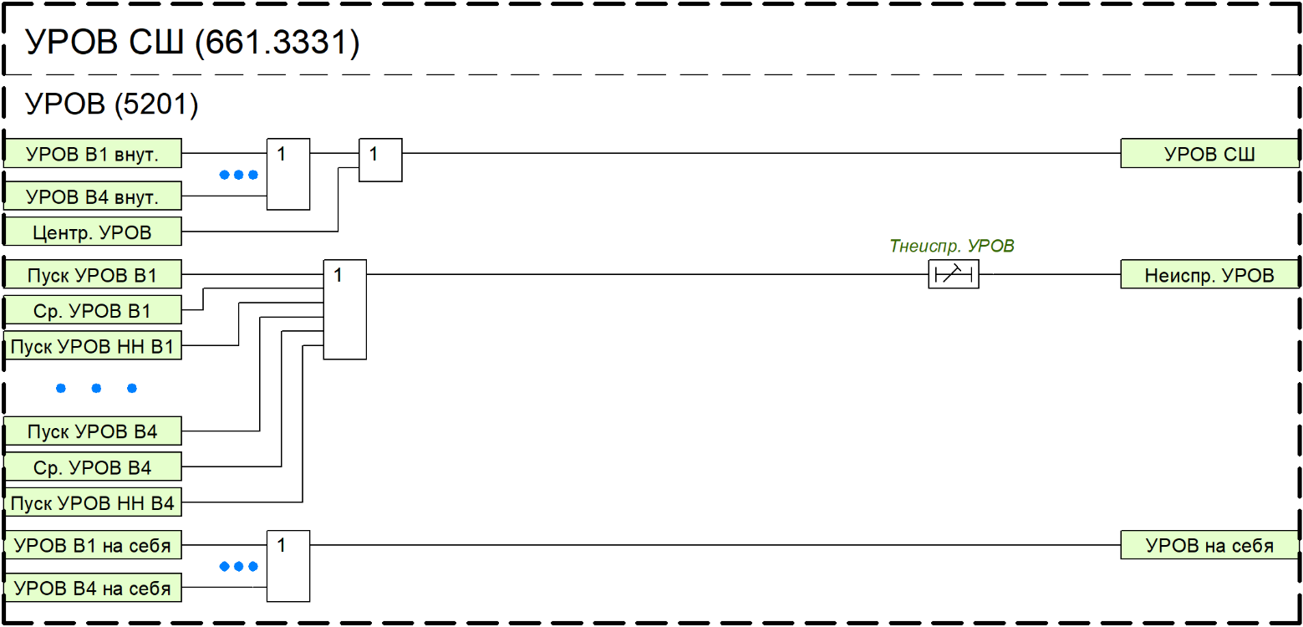
Рисунок 10 – Функциональный блок УРОВ СШ
Таблица 6 – Перечень уставок функции УРОВ
Наименование уставки | Диапазон | Шаг | Значение по умолчанию
УРОВ
Тнеиспр. УРОВ | 0…300 с | 0,01 с | 1 с
УРОВ В1
Режим УРОВ В1 | 0 – Внеш.  1 – Внут.  2 – Вывод | - | Вывод
I УРОВ В1 | 0,01…1 Iном В1 | 0,01 Iном В1 | 0,04 Iном В1
Фикс. УРОВ В1 | Введено/Выведено | - | Введено
Контр. РПВ В1 | Введено/Выведено | - | Введено
Контр. по I УРОВ В1 на себя | Введено/Выведено | - | Выведено
УРОВ В1 на себя | Введено/Выведено | - | Выведено
Тср. УРОВ В1 на себя | 0…300 с | 0,01 с | 0
Тср. УРОВ В1 | 0…300 с | 0,01 с | 0,3 с
…
УРОВ В4
Режим УРОВ В4 | 0 – Внеш.  1 – Внут.  2 – Вывод | - | Вывод
I УРОВ В4 | 0,01…1 Iном В4 | 0,01 Iном В4 | 0,04 Iном В4
Фикс. УРОВ В4 | Введено/Выведено | - | Введено
Контр. РПВ В4 | Введено/Выведено | - | Введено
Контр. по I УРОВ В4 на себя | Введено/Выведено | - | Выведено
УРОВ В4 на себя | Введено/Выведено | - | Выведено
Тср. УРОВ В4 на себя | 0…300 с | 0,01 с | 0
Тср. УРОВ В4 | 0…300 с | 0,01 с | 0,3 с

Логика отключения

Логика запрета АПВ
Логика запрета АПВ предназначена для формирования запрета АПВ всех присоединений СШ, чтобы минимизировать вероятность повторного возникновения аварийной ситуации.
В устройстве предусмотрена реализация два типа АПВ: общий запрет АПВ и избирательный запрет АПВ при срабатывании ДЗО.
Сигналы общего запрета АПВ формируется в следующих условиях:
- при неуспешном АПВ;
- при неполнофазном или полнофазном отказе выключателя питающего присоединения;
- при срабатывании УРОВ;
- при неуспешном опробовании;
- при внешнем отключении;
- при оперативном запрете АПВ
Неуспешное АПВ выявляется при повторном срабатывании защиты после первого отключения. Для фиксации первого отключения используется сигнал «Фикс. откл. СШ», который формируется в логике отключения. Для того чтобы сигнал неуспешного АПВ формировался только при повторном срабатывании защиты, используется дополнительная выдержка времени, задаваемая уставкой «Т АПВ 1пр. СШ». Данная выдержка времени должна охватывать время отключения всех выключателей, но при этом должна быть отстроена от времени включения первого присоединения в цикле АПВ.
Неполнофазный или полнофазный отказ выключателя питающего присоединения выявляется по факту наличия напряжения после сформированного сигнала отключения. Отключение СШ фиксируется при наличии сигнала «Фикс. откл. СШ» и отсутствии сигнала «Отключение СШ». Выдержка времени 25 мс необходима для отстройки от разновременности отключения фаз выключателя.
Формирование сигналов запрета АПВ при внешнем отключении описан в главе «Внешнее отключение».
Запрет АПВ при отключении от УРОВ осуществляется при включении программного ключа «ЗАПВ от УРОВ СШ».
Запрет АПВ при неуспешном опробовании осуществляется при включении программного ключа «ЗАПВ при опроб. СШ».
Ввод оперативного запрета АПВ при отключении осуществляется внешним сигналом «Опер. запрет АПВ». Оперативный запрет применяется в следующих случаях:
- при выполнении оперативных переключений с участием разъединителей, когда из-за возможных ошибок может сработать ДЗО и выполнение АПВ недопустимо;
- после проведения ремонтных работ на СШ, когда существует вероятность включения на КЗ.
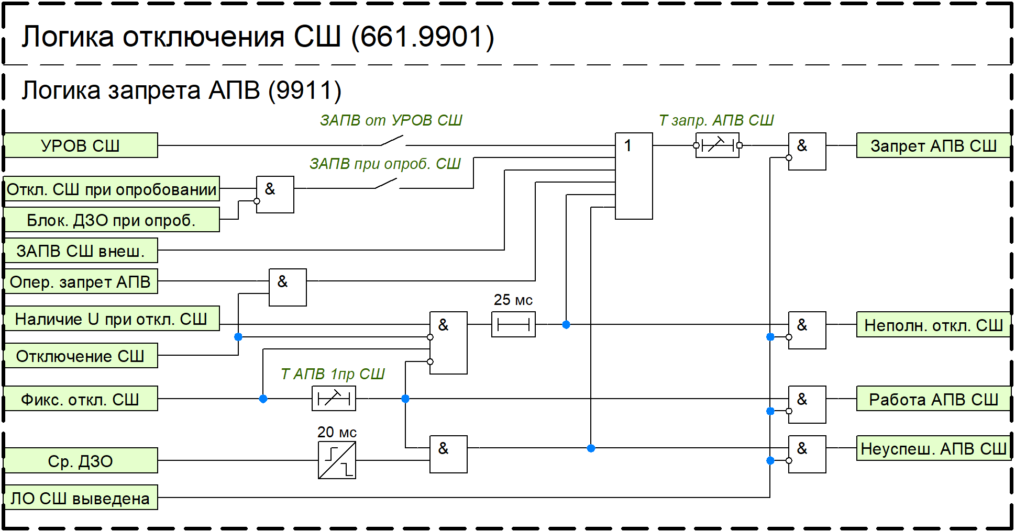
Рисунок 11 – Функциональный блок логики запрета АПВ

Логика отключения
Логика отключения предназначена для формирования сигналов отключения СШ, а также сигналов отключения и запрета АПВ присоединений. Ввод и вывод функции осуществляется либо посредством программного ключа «ЛО СШ», либо с использованием внешнего сигнала «Вывод ЛО СШ».
Отключение СШ может осуществляться от ДЗО, ЧТО, от внутренних УРОВ присоединений, а также от внешних УРОВ и внешних защит.
Для фиксации срабатывания защиты на время отключения всех выключателей, время выполнения цикла АПВ, а также включения всех присоединений участвующих в этом цикле применяется сигнал «Фикс. откл. СШ», который продлевается на выдержку времени «Тфикс. откл. СШ». Указанный сигнал используется в логике очувствления и запрета АПВ.
Логика внешнего отключения предназначена для обеспечения отключения от внешних защит (например, ЗНР ШСВ(СВ)) и для реализации действия внешних УРОВ на отключение и запрет АПВ СШ.
Возможность действия внешних УРОВ на запрет АПВ задается с помощью программного ключа «ЗАПВ внеш. Вn».
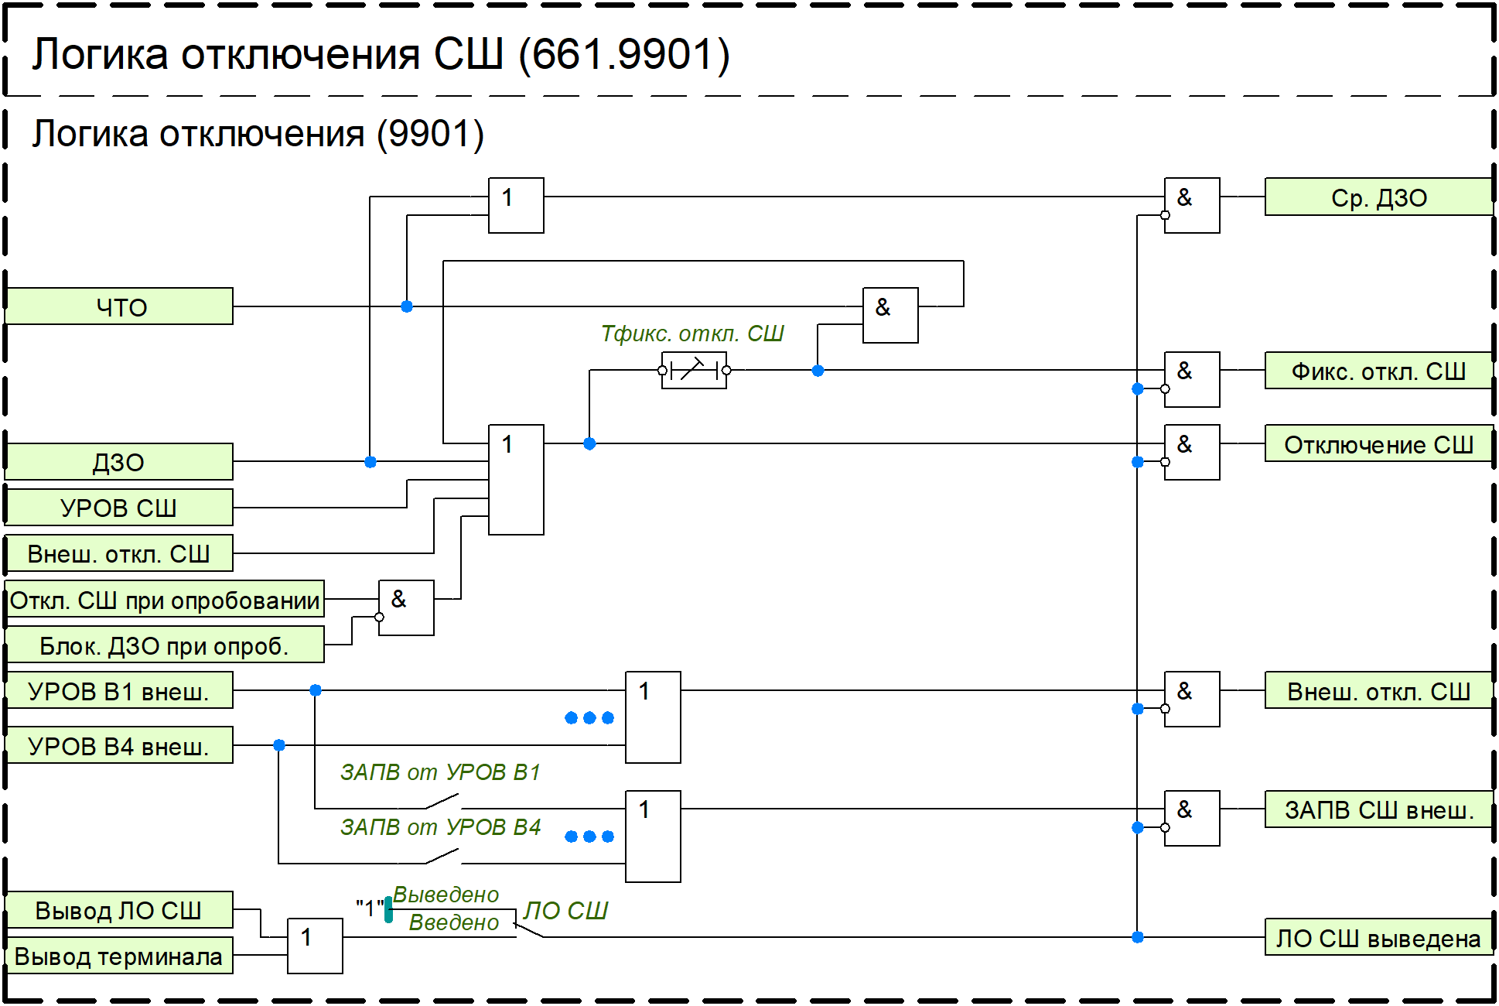
Рисунок 12 – Функциональный блок логики отключения СШ
Таблица 7 – Перечень уставок функции внешнего отключения
Наименование уставки | Диапазон | Шаг | Значение по умолчанию
Логика отключения СШ
ЛО СШ | Введено/Выведено | - | Выведено
Логика запрета АПВ
ЗАПВ от УРОВ СШ | Введено/Выведено | - | Выведено
ЗАПВ при опроб. СШ | Введено/Выведено | - | Выведено
Т АПВ 1пр | 0…300 с | 0,01 с | 1 с
Тзапр. АПВ СШ | 0…300 с | 0,01 с | 0,05 с
Логика отключения
Тфикс. откл. СШ | 0…300 с | 0,01 с | 10 с
ЗАПВ внеш. В1 | Введено/Выведено | - | Введено
…
ЗАПВ внеш. В4 | Введено/Выведено | - | Введено

Логика отключения присоединений
Для формирования сигналов отключения и запрета АПВ присоединений предусмотрена возможность оперативного вывода действия защит на присоединение посредством внешнего сигнала «Вывод действия на Вn».
Сигнал отключения присоединения («Отключение Вn») формируется при отключении СШ, а также при отключении в результате опробования присоединения.
Сигнал аварийного отключения присоединения («Откл. аварийно Вn») дополнительно формируется при действии УРОВ на себя.
Для каждого присоединения предусмотрена возможность формирования как общего, так и избирательного запрета АПВ.
Общий запрет АПВ присоединения формируется по факту наличия сигнала запрет АПВ СШ.
Избирательный запрет АПВ присоединения формируется по факту срабатывания ДЗО.
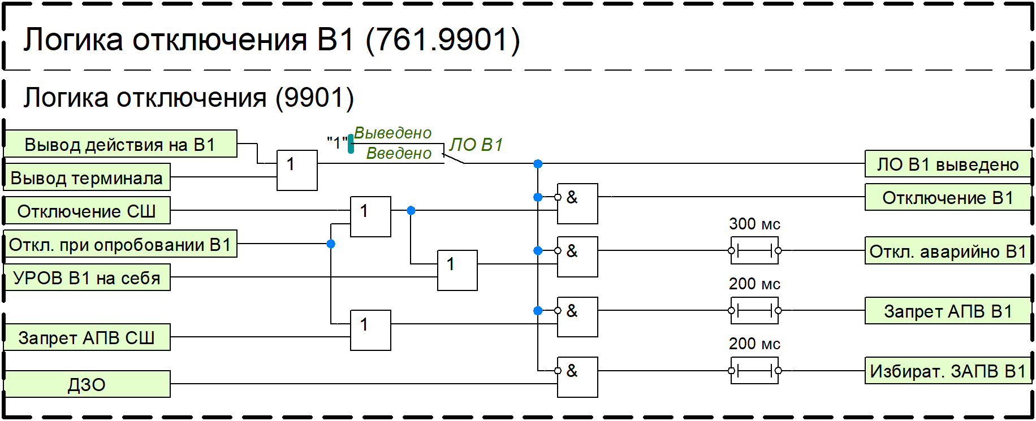
Рисунок 13 – Функциональный блок логики отключения первого присоединения
Таблица 8 – Перечень уставок логики отключения присоединений
Наименование уставки | Диапазон | Шаг | Значение по умолчанию
Логика отключения В1
ЛО В1 | Введено/Выведено | - | Выведено
…
Логика отключения В4
ЛО В4 | Введено/Выведено | - | Выведено

Бланк уставок
Наименование уставки | Диапазон |  | Шаг | Значение по умолчанию
Параметры ТТ и ТН
Номинальный первичный ток ТТ В1, А | 1…12000 |  | 1 | 1000
Номинальный вторичный ток ТТ В1, А | 1…12000 |  | 1 | 1000
Учёт тока В1 | Введено/Выведено |  | - | Введено
Инверсия В1 | Введено/Выведено |  | - | Выведено
…
Номинальный первичный ток ТТ В4, А | 1…12000 |  | 1 | 1000
Номинальный вторичный ток ТТ В4, А | 1…12000 |  | 1 | 1000
Учёт тока В4 | Введено/Выведено |  | - | Введено
Инверсия В4 | Введено/Выведено |  | - | Выведено
Номинальное первичное линейное напряжение ТН, кВ | 0,22…1150 |  | 0,01 | 110
Номинальное вторичное линейное напряжение ТН, кВ | 100…400 |  | 0,01 | 100
ДЗО
Базисный ток | 1…10000 |  | 1 | 1000
ДЗО | Введено/Выведено |  | - | Введено
ДТО | Введено/Выведено |  | - | Введено
БДО | Введено/Выведено |  | - | Введено
МДО | Введено/Выведено |  | - | Введено
БВКЗ | Введено/Выведено |  | - | Введено
Iдто | 1…30 |  | 0,01 | 6
Iд нач. | 0,1…2 |  | 0,01 | 0,4
Iд нач. очув. | 0,1…2 |  | 0,01 | 0,4
Iт нач. | 0,1…2 |  | 0,01 | 0,4
Iт нач. очув. | 0,1…2 |  | 0,01 | 0,4
Kт | 0,2…1,5 |  | 0,01 | 0,5
Kт очув. | 0,2…1,5 |  | 0,01 | 0,5
Iчто | 0,1…2 |  | 0,01 | 0,2
I2г/I1г ДЗО | 0,05…1 |  | 0,01 | 0,15
I БВКЗ | 1…10 |  | 0,01 | 1
Т ДЗО | 0…300 с |  | 0,01 с | 0 с
Перекр. блок. | Введено/Выведено |  | - | Введено
Тперекр. блок. | 0…300 с |  | 0,01 с | 0,02 с
КЦТ
Реж. КЦТ | Введено/Выведено |  | - | Введено
КЦТ | Введено/Выведено |  | - | Введено
Iкцт | 0,1…3,0 |  | 0,01 | 0,2
Tкцт | 0…300 с |  | 0,01 с | 8 с
КЦН
КЦН | Введено/Выведено |  | - | Введено
ИО отсутствия U (Uл<) | 0,01…1,2 Uном |  | 0,01 Uном | 0,6 Uном
ИО наличия U (Uл>) | 0,01…1,2 Uном |  | 0,01 Uном | 0,8 Uном
ИО наличия U ОП (U2>) | 0,01…1,2 Uном |  | 0,01 Uном | 0,1 Uном
Ткцн | 0…300 с |  | 0,01 с | 6 с
Логика опробования
Т опроб | 0…300 с | 0,01 с |  | 0,2 с
Орган опробования В1
Опроб. В1 | 0 – ДЗО  1 – ЧТО  2 – ИО опроб. | - |  | ИО опроб.
I опроб. В1 | 0,01…30 Iном В1 | 0,01 Iном В1 |  | 1 Iном В1
БНТ В1 | Введено/Выведено | - |  | Введено
I2г/ I1г В1 | 0,05…1 | 0,01 |  | 0,15
Тср. опроб. В1 | 0…300 с | 0,01 с |  | 0 с
…
Орган опробования В4
Опроб. В4 | (см. Опроб. В1) | - |  | ИО опроб.
I опроб. В4 | 0,01…30 Iном В1 | 0,01 Iном В1 |  | 1 Iном В1
БНТ В4 | Введено/Выведено | - |  | Введено
I2г/ I1г В4 | 0,05…1 | 0,01 |  | 0,15
Тср. опроб. В4 | 0…300 с | 0,01 с |  | 0 с
Логика очувствления
Очувст. | Введено/Выведено | - |  | Выведено
Т оч. АПВ | 0…300 с | 0,01 с |  | 0,05 с
Вывод очув. при успеш. АПВ | Введено/Выведено | - |  | Выведено
УРОВ
Тнеиспр. УРОВ | 0…300 с | 0,01 с |  | 1 с
УРОВ В1
Режим УРОВ В1 | 0 – Внеш.  1 – Внут.  2 – Вывод | - |  | Вывод
I УРОВ В1 | 0,01…1 Iном В1 | 0,01 Iном В1 |  | 0,04 Iном В1
Фикс. УРОВ В1 | Введено/Выведено | - |  | Введено
Контр. РПВ В1 | Введено/Выведено | - |  | Введено
Контр. по I УРОВ В1 на себя | Введено/Выведено | - |  | Выведено
УРОВ В1 на себя | Введено/Выведено | - |  | Выведено
Тср. УРОВ В1 на себя | 0…300 с | 0,01 с |  | 0
Тср. УРОВ В1 | 0…300 с | 0,01 с |  | 0,3 с
…
УРОВ В4
Режим УРОВ В4 | 0 – Внеш.  1 – Внут.  2 – Вывод | - |  | Вывод
I УРОВ В4 | 0,01…1 Iном В1 | 0,01 Iном В1 |  | 0,04 Iном В1
Фикс. УРОВ В4 | Введено/Выведено | - |  | Введено
Контр. РПВ В4 | Введено/Выведено | - |  | Введено
Контр. по I УРОВ В4 на себя | Введено/Выведено | - |  | Выведено
УРОВ В4 на себя | Введено/Выведено | - |  | Выведено
Тср. УРОВ В4 на себя | 0…300 с | 0,01 с |  | 0
Тср. УРОВ В4 | 0…300 с | 0,01 с |  | 0,3 с
Логика отключения СШ
ЛО СШ | Введено/Выведено | - |  | Выведено
Логика запрета АПВ
ЗАПВ от УРОВ СШ | Введено/Выведено | - |  | Выведено
ЗАПВ при опроб. СШ | Введено/Выведено | - |  | Выведено
Т АПВ 1пр | 0…300 с | 0,01 с |  | 1 с
Тзапр. АПВ СШ | 0…300 с | 0,01 с |  | 0,05 с
Логика отключения
Тфикс. откл. СШ | 0…300 с | 0,01 с |  | 10 с
ЗАПВ внеш. В1 | Введено/Выведено | - |  | Введено
…
ЗАПВ внеш. В4 | Введено/Выведено | - |  | Введено
Логика отключения В1
ЛО В1 | Введено/Выведено | - |  |  | Выведено
…
Логика отключения В4
ЛО В4 | Введено/Выведено | - |  |  | Выведено

Список аббревиатур и сокращений
АПВ | - | автоматическое повторное включение;
АУВ | - | автоматика управления выключателем;
БВКЗ | - | блокировка при внешнем коротком замыкании;
БДО | - | быстродействующий измерительный орган;
БНТ | - | бросок намагничивающего тока;
ВЧ | - | высокочастотный;
ДЗО | - | дифференциальная защита шин;
ДОТХ | - | дифференциальный орган с торможением;
ДТО | - | дифференциальная токовая отсечка;
ИО | - | измерительный орган;
КЗ | - | короткое замыкание;
КЦН | - | контроль цепей напряжения;
КЦТ | - | контроль цепей тока;
НЗ | - | нормально замкнутый;
НН | - | низшее напряжение;
о.е. | - | относительные единицы;
ПО | - | пусковой орган;
РКВ | - | реле команды «Включить»;
РПВ | - | реле положения «Включено»;
СВ | - | секционный выключатель;
СШ | - | система (секция) шин;
ТН | - | трансформатор напряжения;
ТТ | - | трансформатор тока;
УРОВ | - | устройство резервирования отказа выключателя;
ЦТ | - | цепи тока;
ЧТО | - | чувствительный токовый орган;
ШСВ | - | шиносоединительный выключатель.

